Urkunde – barrierefreie Fassung
Diese Fassung wurde automatisch aus dem Original-PDF erstellt, damit der Inhalt mit Screenreadern lesbar, vergrößerbar und anpassbar ist. Layout, Farben und Gestaltung weichen vom Original ab; Bilder tragen nur einen Platzhalter-Alternativtext. Bei Bedarf beide Fassungen nebeneinander nutzen.

Urkunde
Du hast erfolgreich die Ausbildung absolviert!

Nun bist du Programmierer*in!
Du hast dem Dash-Roboter auf seiner Reise geholfen
und das Rätsel gelöst!
Danke, dass du so toll mitgemacht hast!

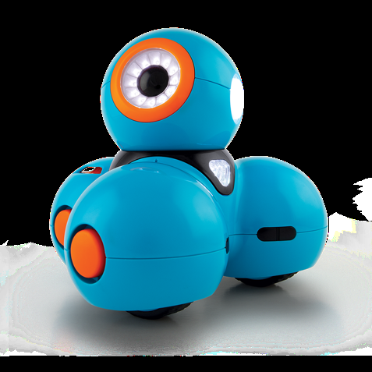
Quelle: Urkunde.pdf · praxis.leaschulz.com · Lizenz siehe Materialseite.

